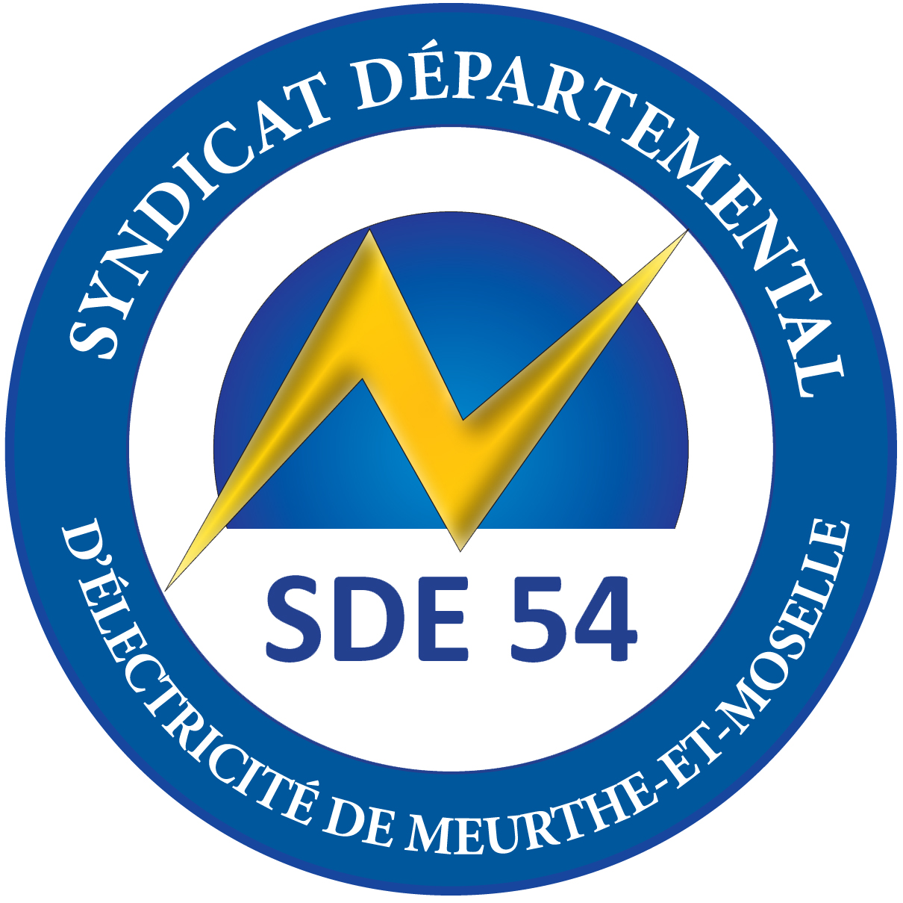

MODELE DE DELIBERATION

GESTION DES CEE PAR LE SDE54

Syndicat Départemental d’Electricité
De Meurthe-et-Moselle

Modèle de délibération.

Monsieur le Maire expose aux membres du conseil municipal que lorsque la commune engage des travaux d’amélioration de performances énergétiques sur des équipements et bâtiments de son patrimoine, il est possible d’obtenir des Certificats d’Economie d’Energie (CEE) introduits par la loi sur l’Energie du 13 juillet 2005 (loi « POPE »).

Ce dispositif précise que pour des opérations standardisées ou spécifiques, la commune peut bénéficier de Certificats d’Economie d’Energie délivrés par l’Etat. Ces certificats peuvent ensuite être valorisés et représenter une ressource financière pour soutenir les projets de la commune.

Monsieur le Maire indique que pour déposer un dossier et obtenir des CEE il est nécessaire d’atteindre le seuil des 50 GWHCUMAC et qu’une expertise est nécessaire sur la nature des travaux éligibles.

Enfin, Monsieur le Maire informe les membres du Conseil de la démarche du Syndicat Départemental d’Electricité de Meurthe-et-Moselle (SDE54) destinée à organiser un groupement de collecte des CEE et ainsi permettre aux collectivités, notamment les plus petites, de bénéficier du dispositif.

Pour cela, Monsieur le Maire propose au conseil municipal d’adhérer au groupement de collecte pour la cinquième période du dispositif courant jusqu’au 31/12/2025.

OU

Monsieur le Maire rappelle que la commune adhérait au dispositif pour la précédente période arrivée à échéance au 31/12/2021, pour continuer à en bénéficier, il convient de signer une nouvelle convention qui couvre la cinquième période courant jusque fin 2025.

Une fois les CEE obtenus, le SDE54 reversera à la commune la prime totale correspondant à la valorisation des Certificats. Les frais de gestion de 10% sont supportés entièrement par le SDE54, suite à la délibération n°15 du comité syndical en date du 01/02/2021, dans le cadre de ses missions pour la maitrise de la consommation énergétique

Entendu le rapport de Monsieur le Maire, le Conseil Municipal décide d’adhérer à la démarche départementale pour le regroupement des Certificats d’Economie d’Energie du SDE54 pour la cinquième période du dispositif courant jusqu’au 31 décembre 2025.

Le Conseil Municipal autorise le Maire à signer la Convention de Mutualisation correspondante ci-annexée.

